HALFEN DEMU Bolzenanker 1988 M16 x 140 - A4-80
Leviat

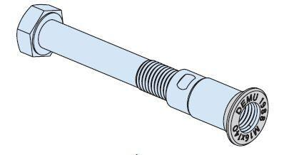Eigenschaften
HAN:
0020.010-00018
Art der Anker
Bolzenanker
Werkstoff
Edelstahl
Länge (mm)
140,00
Gewindeart
metrisch
Gewindemaß
M16

